Как связать крючком цветок для начинающих?
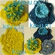
Цветы бывают настолько разными по исполнению, поэтому разберем 4 базовые модели для начинающих, чтобы остальные варианты вы уже смогли придумать и связать самостоятельно.
Чтобы позже у вас не возникало трудностей при вязании по описанию, схеме или видеоуроку.
Цветы, что на фото это не много фантазии к базовым цветам. Желтый, украшен помпоном из ниток, вторая роза — подробно разобрана далее, а третий цветок — это композиция из звездочки с вязанием внутри круга.

Что необходимо?
- Крючок.
- Нитки.
- Настойчивость и желание научиться вязать.
Важно: для новичков вязать толстым крючком и нитками первые цветы, чтобы были видны все петельки и быстро вязалось.
Размер подходящего размера крючка указывается на нитках, смотрите на фото.

Самый простой и легкий цветок
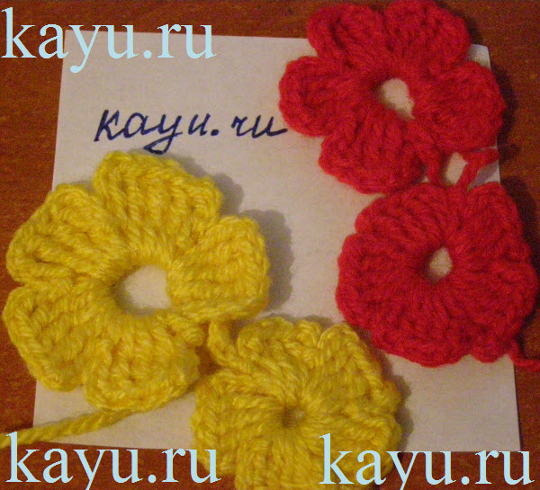Как связать крючком цветок за 5 минут для начинающих, фото
Сначала вяжется серединка цветка — колечко, затем в него уже вяжем по частям лепестки.
Лепесток состоит из 5 частей, каждая продетая через центр-колечко.
Предлагаем связать 5, но вы можете сделать и больше, если вам такой вариант нравится больше.
Первый вариант цветка рассмотрим с широкой серединкой, в которую можно продеть пуговицу.

Схема цветка:
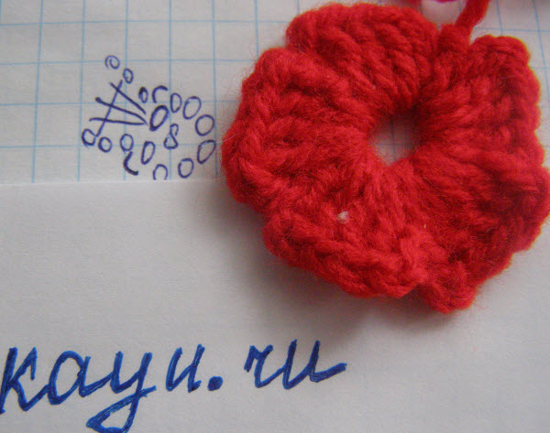
Вторая схема:
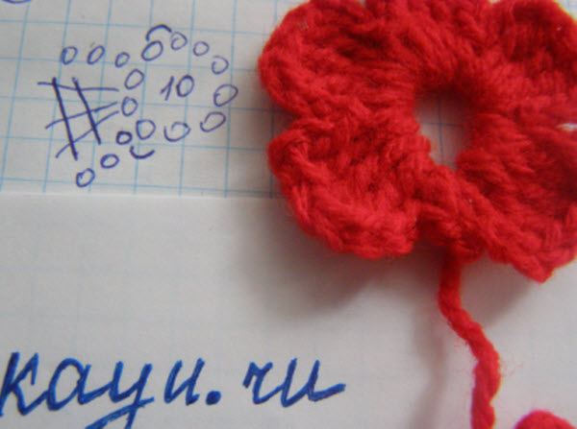

Пошаговая инструкция вязания:
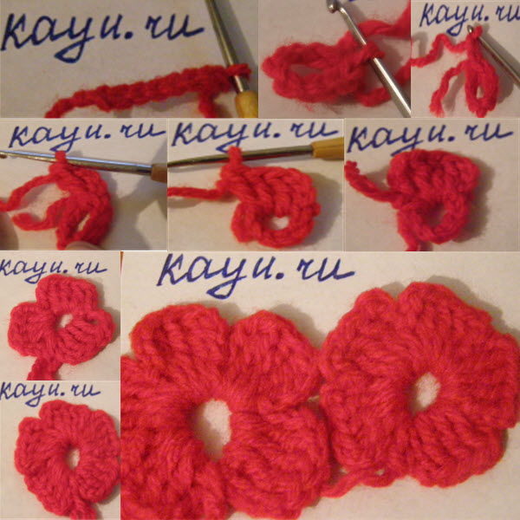
- Связать 8 ВП и соединить в кольцо ПС или СП.
- 3ВП, 3ССН, 3ВП ( это 1 лепесток цветка). Соединяем с кольцом ПС. Повторить еще 4 раза для цветка из 5 лепестков.
- Закончить вязание, отрезав кончик нити и оставив нитку. Спрятать ее в вязании.

